**Table Concert ( clé primaire : nom )**

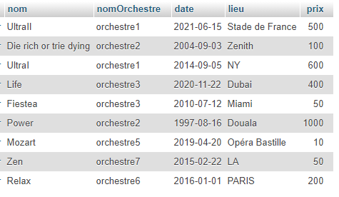

**Table Musicien ( clé primaire : nom )**

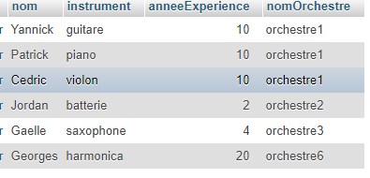

**Table Orchestre ( clé primaire : nom )**

